(W24) – [AR] die Verben – Präsens / الأفعال - الحاضر

Nützliche Verben für die tägliche Unterhaltung  Konjugation von Zeitwörtern | أفعال مفيدة للترفيه اليومي  اقتران الكلمات الزمنية

Höre dir die Wörter an (MP3) .... | الاستماع إلى أشكال الفعل (MP3)

ich will Singular – WOLLEN  du willst  er / sie will  …………………..  wir wollen  ihr wollt  sie wollen Plural | سأفعل المفرد - تريد  أنت تريد  انه / انها تريد  …………………..  نريد  أنت تريد  يريدون صيغة الجمع
ich darf DÜRFEN  du darfst  er / sie darf  …………………..  wir dürfen  ihr dürft  sie dürfen | مسموح لي السماح ل  قد  انه / انها قد  …………………..  ونحن قد  قد تكون  قد
ich soll SOLLEN  du sollst  er / sie soll  …………………..  wir sollen  ihr sollt  sie sollen | أنا ذاهب إلى أن تكون  يجب عليك  وينبغي له / هي  …………………..  يجب علينا  يجب عليك  من المفترض أن
ich muß MÜSSEN  du mußt  er / sie muß  …………………..  wir müssen  ihr müßt  sie müssen | يجب أن أكون أن يكون ل  يجب عليك  يجب عليه / هي  …………………..  ويجب ان  يجب عليك  يجب عليك

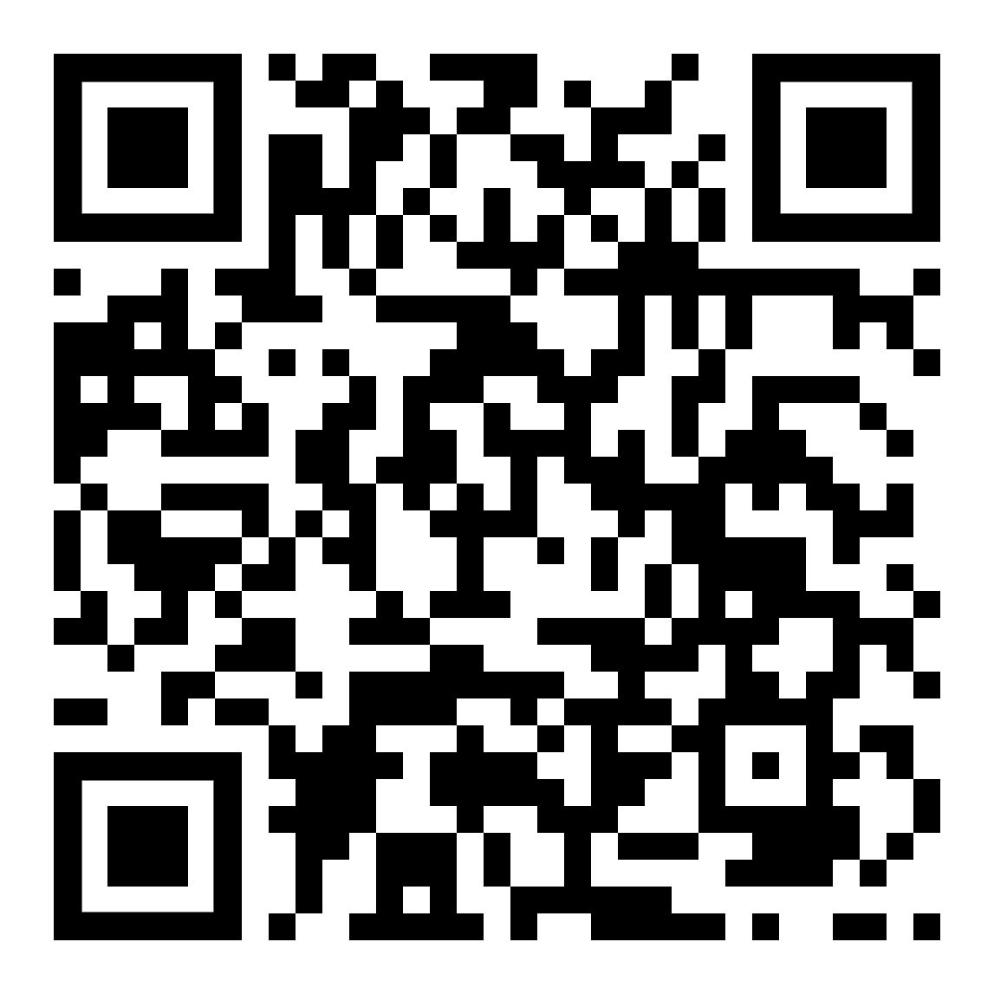 | diese Seite / هذه الصفحة  https://www.kleine-deutsch-hilfe.at/W24_AR.htm

ما هي أشكال الفعل باللغة العربية؟
ich will Singular – WOLLEN
du willst
er / sie will
…………………..
wir wollen
ihr wollt
sie wollen Plural
ich darf DÜRFEN
du darfst
er / sie darf
…………………..
wir dürfen
ihr dürft
sie dürfen
ich soll SOLLEN
du sollst
er / sie soll
…………………..
wir sollen
ihr sollt
sie sollen
ich muß MÜSSEN
du mußt
er / sie muß
…………………..
wir müssen
ihr müßt
sie müssen

Wie sind die Formen des Verbs auf Deutsch?
سأفعل المفرد - تريد
أنت تريد
انه / انها تريد
…………………..
نريد
أنت تريد
يريدون صيغة الجمع
مسموح لي السماح ل
قد
انه / انها قد
…………………..
ونحن قد
قد تكون
قد
أنا ذاهب إلى أن تكون
يجب عليك
وينبغي له / هي
…………………..
يجب علينا
يجب عليك
من المفترض أن
يجب أن أكون أن يكون ل
يجب عليك
يجب عليه / هي
…………………..
ويجب ان
يجب عليك
يجب عليك

